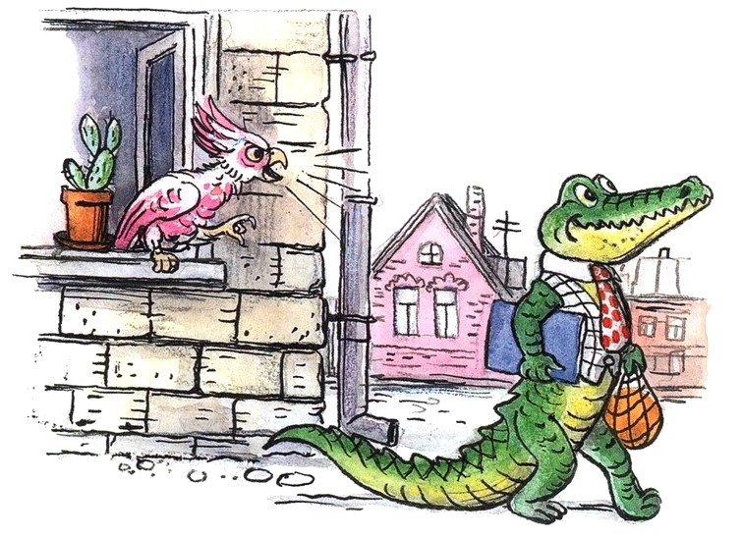
Никто из зверей не хотел проходить мимо домика, в котором жил попугай Эйты. Иначе его и не называли, потому что самое любимое выражение попугая было «Эй, ты!». Увидит он бегемота и кричит:— Эй, ты! Бегемот! Твой портрет — в журнале мод! Увидит крокодила и насмехается:— Эй, ты! Крокодил! Как ты в лужу угодил?Увидит носорога — и проходу не даёт:— Эй, ты! Носорог! Не цепляйся за порог!Кому захочется мимо такого вредного попугая проходить? Но приходилось всё-таки. Ведь домик попугая Эйты стоял на самой центральной улице, напротив самого центрального универмага.Больше всех был недоволен этим дразнилкой директор универмага жираф Долговязик, потому что к нему почти перестали заглядывать покупатели. Никому не хотелось, чтобы его при всех дразнили.И тогда жираф Долговязик придумал хитрый ход. Он преподнёс попугаю Эйты ко дню рождения большущее новенькое зеркало.
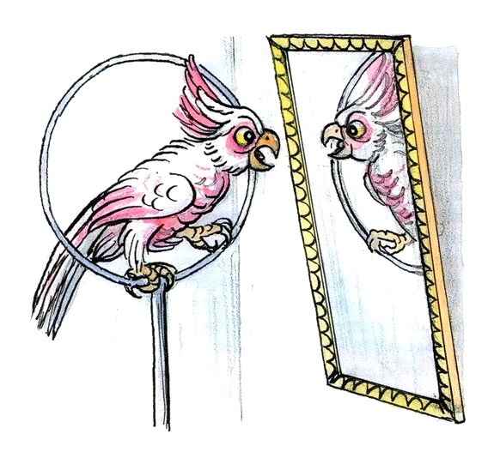
Увидел Эйты своё изображение в зеркале и решил, что это совсем другой попугай на него смотрит.С того дня он всё время торчит возле зеркала и сам себя дразнит:— Эй, ты! Попугай! Сиди дома, не гуляй!
Иллюстрации: В.Сутеев.

